Όνομα:………………………………. Ημερομηνία:……………………..

ΗΠΕΙΡΟΣ: Γεωφυσική Εξέταση
Βήμα 1^{ο}: Ανοίγω τον Σχολικό Άτλαντα στη σελ. 32-33

Βήμα 2^{ο}: Ψάχνω στο χάρτη να βρω τα μεγαλύτερα Βουνά (καφέ χρώμα), ποτάμια (μπλε καμπύλες γραμμές) και λίμνες (γαλάζιο).

Η Ήπειρος καταλαμβάνει το βορειοδυτικό τμήμα της Ελλάδας.
Βόρεια συνορεύει με τα κράτη της Α……………… και της Β……………………………
Νότια συνορεύει με το γεωγραφικό διαμέρισμα της Σ…………………………………..
Ανατολικά συνορεύει με τα γεωγραφικά διαμερίσματα της Μ……………………………. και της Θ…………………………………
Δυτικά βρέχεται από το Ι…………………… πέλαγος.
Τα Βουνά της Ηπείρου
Η Ήπειρος είναι μια από τις ορεινότερες περιοχές της Ελλάδας.
Η οροσειρά της Π………………… καλύπτει το έδαφος της Ηπείρου.
Τα ψηλότερα βουνά της είναι:
ο Γ…………………… (Ιωάννινα),
ο Σ…………………. (Ιωάννινα),
η Τ………………….... (Ιωάννινα)
τα Α……………………… όρη/ Τσουμέρκα (Άρτα)
Τα Ποτάμια της Ηπείρου
Οι ποταμοί της Ηπείρου είναι οι εξής: Ο Ά………………….. ο οποίος πηγάζει από το βουνό Λάκμο και Μιτσικέλι και δεχόμενος κατά τη διαδρομή του τους παραποτάμους του χύνεται στον Αμβρακικό κόλπο.
Ο Λ……………………… ο οποίος πηγάζει από το βουνό Τόμαρος και χύνεται στον Αμβρακικό Κόλπο.
Ο Κ……………………………, πηγάζει από το βουνό Δούσκο και χύνεται στην Κερκυραϊκή θάλασσα από τον Όρμο του Βάλτου.
Ο Α…………………………. (ή Μαυροπόταμος) πηγάζει από το βουνό Τόμαρος και χύνεται στο Ιόνιο Πέλαγος από τον κόλπο του Φαναρίου.
Ο Α………………………: Πηγάζει από το οροπέδιο Μετσόβου "Πέντε αλώνια" και χύνεται στην Αδριατική θάλασσα.
Ο Α…………………………… (ή Ασπροπόταμος). Πηγάζει από το βουνό Λάκμος και χύνεται στη Λιμνοθάλασσα του Μεσολογγίου.
Οι Λίμνες της Ηπείρου
Η μεγαλύτερη λίμνη της Ηπείρου είναι η λίμνη των Ιωαννίνων ή Π……………………… Σε αυτή γίνονται συχνά διεθνείς αγώνες κωπηλασίας.
Μικρότερες λίμνες είναι η Δ…………………………. (Ιωάννινα).

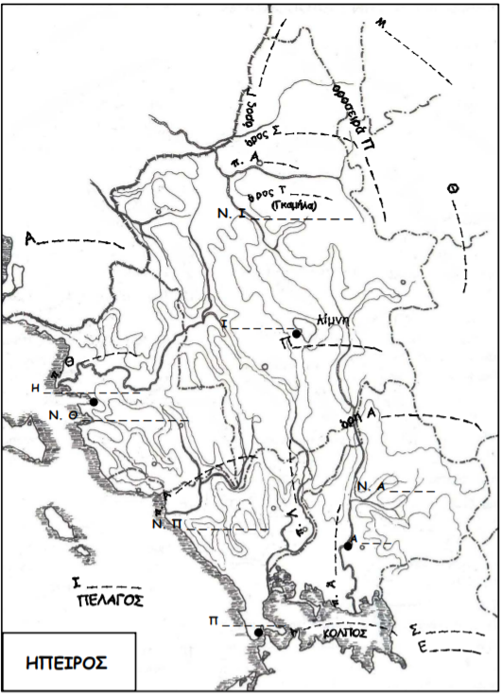
ΑΣΚΗΣΗ : Συμπληρώνω στους χάρτες τα κενά και χρωματίζω με μπλε ξυλομπογιά τα ποτάμια, τις λίμνες και τη θάλασσα.

